Схема расположения земельного участка, в отношении которого подготовлен проект решения о предоставлении акционерному обществу «Сибагропромстрой» разрешения на отклонение от предельных параметров разрешенного строительства, реконструкции объектов капитального строительства в части уменьшения отступа от красной линии для жилого дома № 1 – 3 метра (северо-восточная часть со стороны многоуровневой парковки), для жилого дома № 4а – 1 метр (юго-восточная часть напротив существующего здания «Апарт-отель Парк Сити») (при нормативном не менее 6 м) на земельном участке с кадастровым номером 24:50:0400128:101, расположенном в многофункциональной территориальной зоне (МФ) по адресу: г. Красноярск, ул. Октябрьская, д. 2а, с целью строительства жилых домов
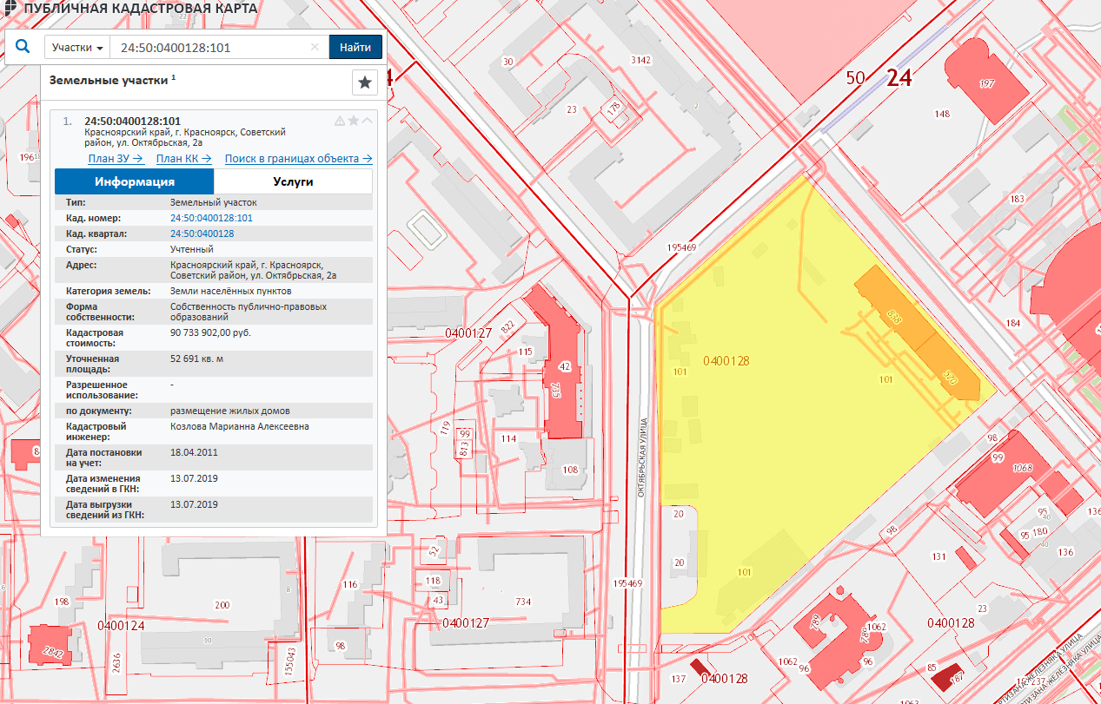
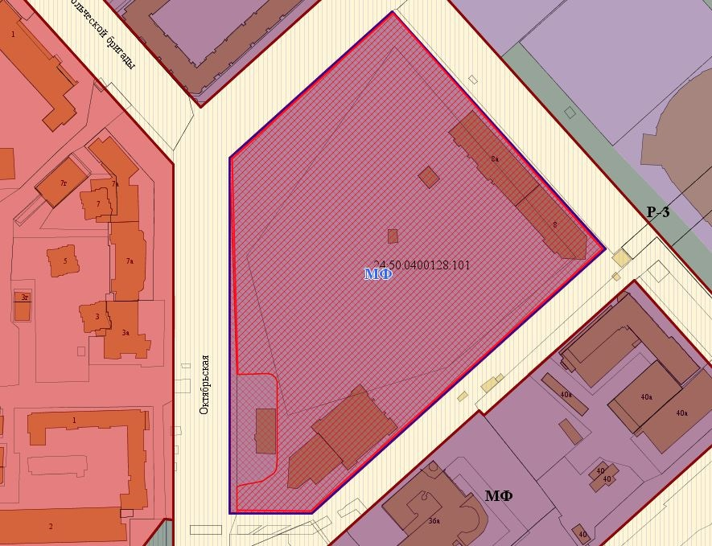
- граница земельного участка с кадастровым номером 24:50:0400128:101
- граница многофункциональной территориальной зоны (МФ)

